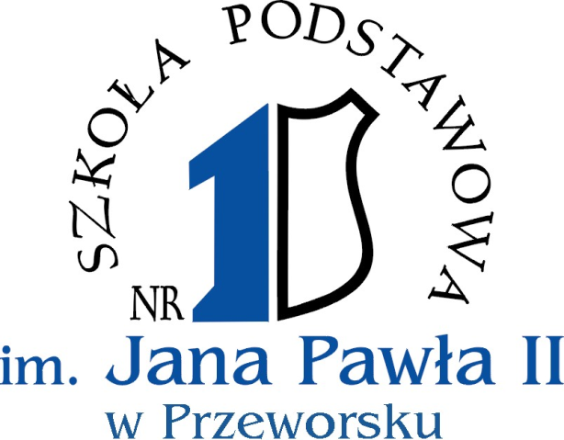

III POWIATOWY KONKURS ORTOGRAFICZNY
KLAS IV- VIII
„MISTRZ ORTOGRAFII”

PATRONAT
Burmistrz Miasta Przeworska

Regulamin konkursu

Cele konkursu:
- pogłębianie wiedzy z zakresu ortografii i interpunkcji polskiej;
- rozwijanie zainteresowań i uzdolnień językowych;
- doskonalenie umiejętności posługiwania się językiem ojczystym;
- budowanie pozytywnej motywacji do nauki ortografii;
- wyrabianie czujności ortograficznej i odpowiedzialności za napisane słowo.

Organizacja konkursu:
- Konkurs organizuje Szkoła Podstawowa nr1 im. Jana Pawła II
w Przeworsku, ul. M. Konopnickiej 5 ( tel.16 648 72 68)

- Przeprowadzony zostanie w pięciu grupach wiekowych:
klasy IV, V, VI, VII, VIII

- Eliminacje przeprowadzają komisje szkolne, wyłaniają jednego lub dwóch uczniów z danej grupy wiekowej i zgłaszają telefonicznie imienną listę uczniów i opiekunów do 15.11.2018r. organizatorom konkursu.

- Etap powiatowy zostanie przeprowadzony 28.11. 2018r. o godz. 13.00 w Szkole Podstawowej nr 1 im. Jana Pawła II w Przeworsku.

Prace konkursowe sprawdzają komisje, utworzone z nauczycieli szkół biorących udział w zmaganiach ortograficznych.
Zadania przygotowane zostaną przez organizatorów konkursu.

- Na zadania konkursowe składają się:
- zapisywanie ze słuchu tekstu ciągłego oraz związków wyrazowych.

- Uwagi dotyczące prac przyjmuje i rozstrzyga komisja konkursowa powołana przez organizatorów dla danej grupy wiekowej.

- Zwycięzcy III Powiatowego Konkursu Ortograficznego w poszczególnej grupie wiekowej otrzymają tytuł Mistrza Ortografii oraz nagrody ufundowane przez Burmistrza Miasta Przeworska. Ponadto każdy uczestnik otrzyma pamiątkowy dyplom.Wyniki zostaną ogłoszone w dniu konkursu.

- Planowany przebieg konkursu:
- 13.00 – powitanie (mała sala gimnastyczna)
- 13.15 – 14.00 - konkurs
- 14.00 – 15.30 - poczęstunek, poprawa prac przez komisje oraz prezentacja filmu dla uczestników
- Ok. 16.00 - podsumowanie konkursu, rozdanie nagród.

Bardzo prosimy o pozostanie wszystkich uczestników i opiekunów do czasu oficjalnego zakończenia konkursu.

Serdecznie zapraszamy

